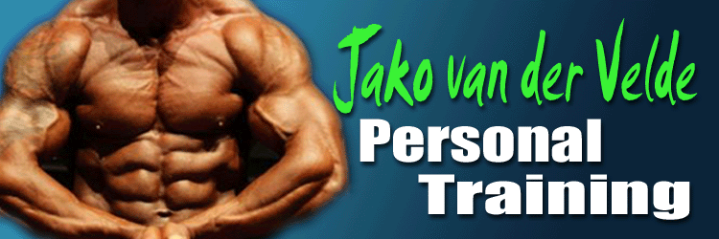

- 100/ 70 gr havermout, 40 gr whey + MV

- 5 / 2 rijstewafels, 125 gr kip (mag ook runderrookvlees/ rosbief/ carpaccio/ tonijn (waterbasis), ½ avocado

- Shake :40 gr whey /isolaat eiwit , 1 appel

- 5/ 2 rijstewafels,125 gr kipfilet (of ander beleg zie maaltijd 2), ½ avocado

- 75/ 40 gr rijst gekookt gewogen of 270 / 150 gr airfryerfriet of aardappel, 150 gr biefstuk/tartaar/kipfilet/kalkoenfilet/ witvis/vis, 150 gr groente

6. 6 eieren 2 eigeel, 150 gr groente OF 500 gr magere kwark –slimpie toevoegen mag (0% suiker limonade)

Tijdens krachttraining: 10 gr bcaa,10 gr glutamine
Mag ook een pre workout zijn met bcaa (kijk wel even naar de inhoud)

Na krachttraining: 10 gr EAA, 10 gr glutamine, 30 gr whey (iso).

Binnen 30-60 min. koolhydraat maaltijd

Cardio: Naast je BJJ:
3 x 30 min cardio Week 1-2 daarna aanpassen! BPM 110-130

1 x daag Vitamines:
1 x multi
1 x vit c 1000mg
1 x zink 25 mg
1 x cla 1000mg
1 x omega 3 , 1000mg
1000mg – L carnitine.

Bakken in kokosolie.
Water 3 liter per dag dit is naast andere dranken die je eventueel zou nemen.

Woensdag en zondag : lage dag.

